解读：为何清华众创空间建设不能“单打独斗”

——记清华大学众创空间i.Center第一次共建共享研讨会

众创空间这一概念在我国兴起，主要动因是国务院总理李克强在第十二届人大第三次会议上发表的政府工作报告。媒体的报道，令这一名词一时间受到广泛的关注和讨论。而在建设以高校为依托的创新创业教育平台方面，清华在若干年前就已开始行动。通过开展工程实践、大学生科研训练（SRT）项目、挑战杯科技竞赛、挑战式课程、创新创业系列课程，以及证书课程计划等多种形式的活动，已经形成了良好的创新实践氛围，每年带动大批学生参与到各类创新实践学习之中。

在清华，为学生提供创意创新创业条件的单位众多，规模有大有小。从经管学院x-lab到创+平台，从未来兴趣团队到美术学院工作坊，以及最近渐渐回到人们视野中的基础工业训练中心（i.Center），都在从不同角度诠释并践行清华行胜于言的精神，培育出一批批各具特色的团队。在总理号召“大众创业，万众创新”的时代背景下，清华作为国内一流大学，更肩负着为社会培养创新创业基础人才的使命。在第24次教育工作讨论会上，学校确定了三创教育体系建设为一段时期内的工作重点，整合校内各大平台优势资源，打造三创生态系统，让更多同学能够参与到创新型的学习活动中。任何参与过创新项目的老师或同学都知道，清华的创新，并非纸面上、概念中的创新，清华的创新都是要付诸行动的。正因如此，盘活资源，进一步推动各类创新实践学习活动，营造万众创新的“众创”环境这一重任，自然落到了具有数十年工程实践教学经验的基础工业训练中心（i.Center）的身上。

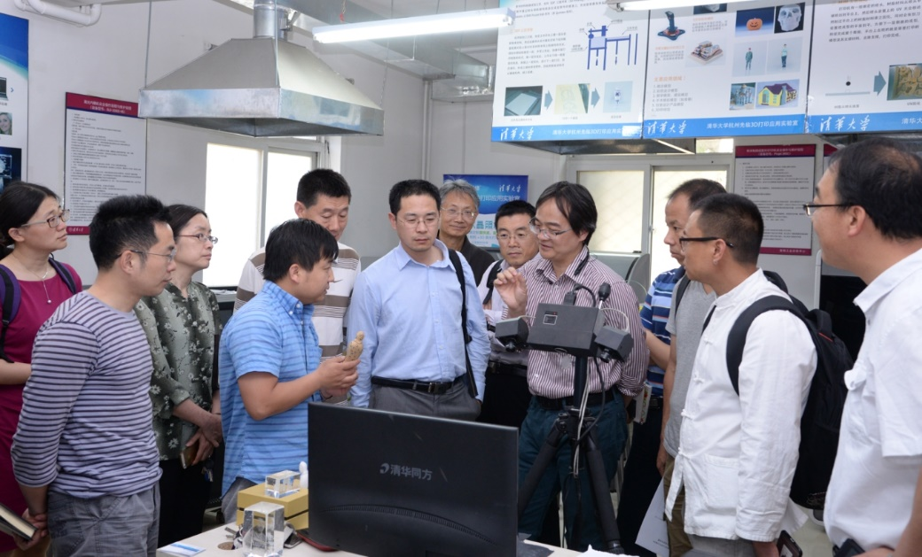

参加共建共享研讨会的教师听取实验指导教师介绍3D激光内雕工艺原理（训练中心 高炬 摄）

i.Center的历史可以追溯到1922年建立的清华学校手工教室（后改称工艺馆）。当时的手工课程就被作为必修课列在培养计划里。在经历西南联大时期南迁为机械实习厂、返京作为校属工厂数十年后，1996年回归学校教学单位，成为校内最大的工程实践教学基地。这也是industry（工业）作为i.Center首字母的由来。创建了以大工程为背景，集工程基础训练、先进制造技术、创新实践训练和综合素质训练为一体，理工与人文社会学科结合，整体开放、资源共享的工程实践教学体系。而到了2013年，i.Center的开放性，更促成了清华成为国内率先引入驻校创客模式的高校。次年建设了以创客项目理念设计的创客活动室，成为清华创客空间社团等学生团队钟爱的活动场地。

在工程训练平台的基础上，为配合学校三创生态系统的建设，i.Center借2016年正式入驻李兆基科技大楼的契机，积极筹备清华大学众创空间的建设。在新大楼的内装设施与布局方面，设计团队不仅要考虑众多重型加工制造设备的实际使用需求，还借鉴了MIT Media Lab、斯坦福d.school、深圳开放制造空间TechSpace、中关村创业大街等海内外成功案例。此外，新大楼的实体空间设计，更要取决于新平台所承载的内容，以及服务的对象。因此，i.Center延续消弭院系界限的传统，在新大楼一万六千平米空间中，单独开辟一整层，作为跨院系创新实验室的进驻场地，接受具有特色，形成团队，真操实干的课题组、项目组报名入驻。i.Center相信，只有通过聚集多元化人才，交融跨学科内容，才能更好地营造极致创新环境，推动具有深度、具有影响力的创新项目的诞生和发展。

5月20日，为了更好地了解各院系的需求，梳理跨学科创新实验室的设计思路，i.Center召集了未来有意入驻新大楼的来自工业工程系、自动化系、经管学院领导力与组织管理系、市场营销系、美术学院、电子工程系等院系的教师举行研讨。同时，参与研讨会的还有研究生院培养办、文化素质教育基地、经管学院在线教育办公室、技术转移与产业4.5研究院、继续教育学院等校内机构。

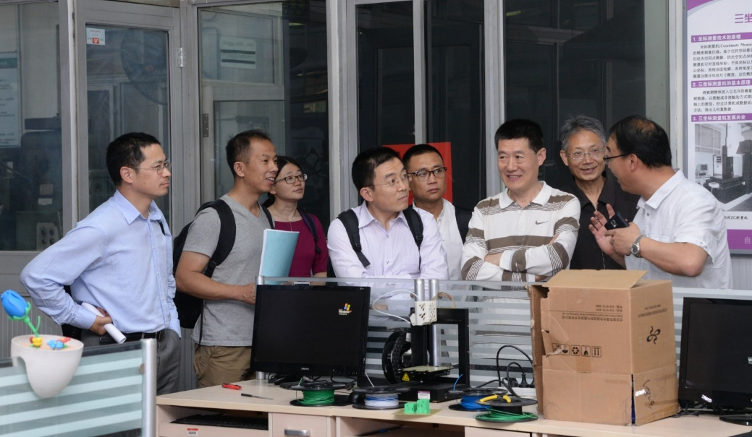

i.Center主任李双寿向参加共建共享研讨会的教师介绍中心各项设备条件（训练中心 高炬 摄）

各院系及校内机构的老师们，首先在i.Center中心主任李双寿老师的带领下，参观了中心丰富、先进的加工制造设备条件，包括富士康用于制造iPhone手机主体框架的精雕数控铣机床、工业级激光切割机、三坐标测量仪、可一体成型多色产品的高精度粉末式3D打印机、工业焊接机器人、罗克韦尔汽车装配线等。参观过程中，老师们饶有兴致地听取实验指导教师介绍不同设备的工艺原理、性能参数。另一方面，大家也惊叹于学生能够有如此先进的实践条件，通过课程或项目了解并亲自操作这些先进的加工制造设备与工业系统。技术转移与产业4.5研究院的高翔老师谈到，如果未来清华的学生培养，能够多借助这样的平台，让学生真正了解技术前沿与发展趋势，并亲自参与到实践中，将更有利于带动学生树立志向，为产业升级的社会需求培养高端人才。

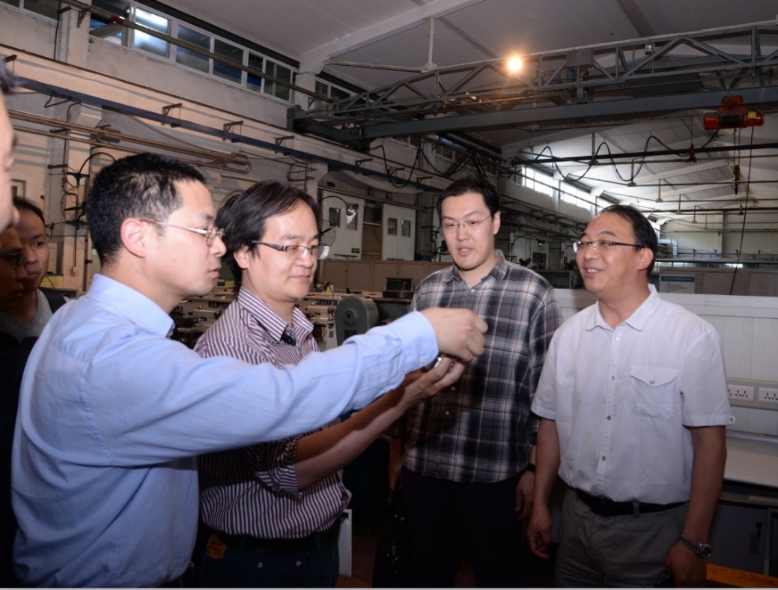

自动化系教授赵千川、卓晴了解i.Center五轴精雕数控铣设备（训练中心 高炬 摄）

参观结束后，参加本次研讨会的老师们聚集在中心创客活动室，听取了李双寿老师所介绍的新大楼规划方案和设计理念。随后，老师们结合各自学科背景和专业领域，探讨未来i.Center如何更好发挥纽带作用，建立学科融合的工程实践平台。

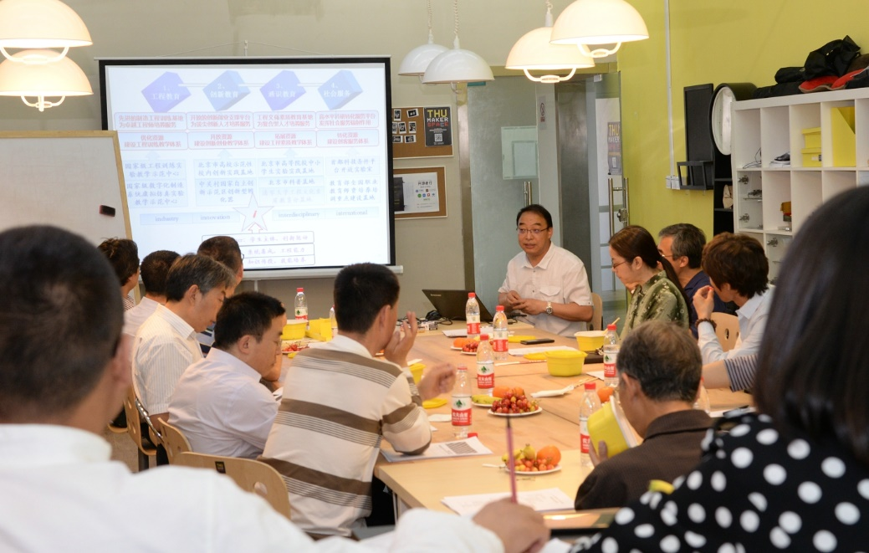

i.Center主任李双寿向各位与会教师介绍i.Center建设理念与规划（训练中心 高炬 摄）

自动化系赵千川老师首先介绍了他计划建设的智能机器创新实验室。该实验室将面向全校学生，旨在通过研究工业机器与智能控制的结合，促进原创性智能化工业系统设计思路的产生，推动制造2025战略的实现。

经管学院领导力与组织管理系副教授曲庆分享了他的感受，认为学生在i.Center应该能够从空间、器物、陈设等诸多方面，体会到工程文化的核心内涵，以及人与科技之间以人为本的关系。此外，未来i.Center在制度设计上，应该能够让学生能够放松地、自然地感受到这种工程文化，并通过自由交流、开放体验，充分利用好这些优质资源。

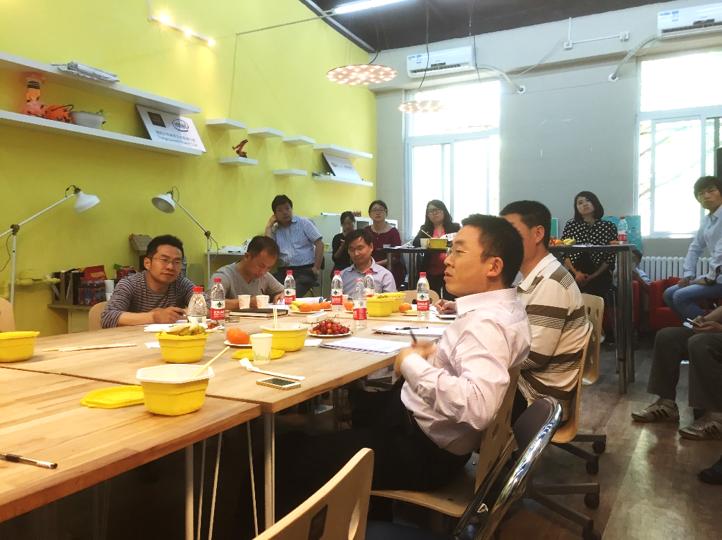

经管学院教授曲庆从领导力战略角度建言献策（训练中心 王德宇 摄）

经管学院市场营销系教授李飞，则从专业角度解读了i.Center的定位，即有别于传统实验室的概念，打造线上线下融合的互动体验。这种体验应能够实现跨院系内容的交融，从而让学生能够有机会将不同学科的知识融会贯通。同时，中心要提供一套展现企业管理全过程的系统，以生产制造为主，辅以前端设计环节及后端市场营销环节，为学生提供一个整体思路。

工业工程系副教授蔡临宁补充，i.Center在面向校内方面也要做到几方面的交融，即学生（包括本科生和研究生）、企业、社会三条线，贯穿于供应链、物流体系、物联网三层基础构架之中，为学生提供从认知和体验，到知识库决策参考等不同层面的服务。

继续教育学院的王欣老师则为i.Center提供了新的思路：清华学生与知名企业的中高层管理者，可以通过i.Center这一实践平台进行互动。i.Center不仅可以作为企业学员进行实践、了解清华研究课题的窗口，更可以成为通过实战培养学生工程素养，打开视野的平台。未来i.Center也可以作为桥梁，联结起各大企业，成为学生走出校园进行实习实践的渠道。

电子系实验中心主任马晓红则在介绍电子系学生创新创业情况后建议，i.Center可以借助面向全校这一特质，打造一个串联起各院系下属近20个市级或国级实验教学中心的分布式实验资源网络，为学生提供综合性创新创业实践资源平台。

经管学院在线教育办公室王旭老师为中心建设提出了建议，认为i.Center需要自下而上，通过建立有效的机制，带动内容在学生群体中的传播，并为学生参与和成长提供一套完整体系，从而实现文化和内涵的积淀，达成i.Center未来的愿景与目标。

自动化系副教授卓晴指出，i.Center需要设计建设成为一个对学生具有吸引力的地方，毕竟能够在校园中深入了解各类先进加工工艺的原理和内情，体验加工的过程，是一个颇为难得的机会。

文化素质基地常务副主任白峰杉指出，i.Center应是清华最具工程文化的地方。所谓工程文化，要从体验做起，通过融合，实现多学科内容的综合。科学加上了艺术、加上了人文，再由工程与这三者进行对话，就形成了工程文化。未来的i.Center，一定要展现出产品、审美、人文理念、科学原理这些元素间的关系，从而营造学生品味工程文化的环境。

研究生培养办主任董渊强调，i.Center的规划建设，务必结合中国创造的主题，推动本研贯通的培养模式，让研究生带动本科生，本科生影响研究生，促使更多学生参与进来，做到创新创业实践在校内的广泛覆盖。同时，i.Center也要致力于成为宣传中国创造的窗口，通过文化课、实践课程、创客活动等形式，将日益扩大的留学生群体融入进中国学生群体。

研讨会在与会老师热烈的发言中接近了尾声。在畅想之后，i.Center的未来设计师们，也感受到更大的压力。未来学生是否认可这样的工程实践与创新平台，最终将得到用户们的检验。但建设一个高品质的众创空间，从来不应该是单打独斗的事情，唯有通过联合各方资源，广泛汇聚意见，并仔细推敲落实，才能至臻完美，不负同学们的期待。接下来，i.Center将会围绕众多中心建设规划工作中的子课题，开展更多研讨活动，届时也希望学生群体能够广泛参与，真正做到以学生用户为中心，以需求为导向的规划设计与建设。

（i.Center 王德宇）